تقنيات زراعة القرعيات

تعتبر نباتات الفصيلة القرعية نشيطة وجريئة في نموّها. أوراقها ضخمة وأزهارها صفراء شبيهة بالأبواق. تتطلب نباتات الفصيلة القرعية الكثير من المساحة، لذا فإن الأصناف المتسلّقة منها يمكن تعريشها لكي تنمو بشكل عمودي، أما الأصناف غير المتسلقة فتكون أقل تمدّداً. هذه العائلة مشهورة بثمارها، لذا فإن القرعيات - في الغالب - يتم زراعتها للاستفادة من ثمارها، بالدرجة الرئيسية، وبدرجة أقل فإن أزهارها وحتى بذورها صالحة للأكل.
مراحل النمو
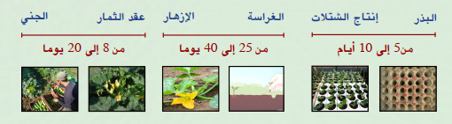
لتفادي انتشار الأعشاب الطفيلية و الأمراض و الحشرات و تدني خصوبة التربة، ينصح باعتماد الدورات الزراعية التالية:
- تداول زراعي ثلاثي
يتم اعتماده بالنسبة للزراعة الحقلية، إذ ينصح بتجنب إعادة زرع أي زراعة أخرى من عائلة القرعيات في نفس القطعة إلا بعد مضي سنتين. كمثال يتم اعتماد تداول زراعي للخضر الجذرية كالجزر و الفجل و اللفت، ثم خضر صيفية من عائلة الباذنجنيات كالطماطم و الفلفل. وينصح بتداول نفس العائلات خلال السنوات الموالية مع تنويع الزراعات لتفادي الأمراض و الحفاظ على خصوبة التربة.
- التداول الثنائي
يعتمد أساسا في الزراعة تحت البيوت البلاستيكية، إذ ينصح باعتماد دورة زراعية على سنتين بإدخال زراعة من عائلة الباذنجنيات كالطماطم و الفلفل.

اختيار الأصناف
أثبت عدد قليل من الأصناف، المسوقة من طرف الشركات الخاصة، مؤهلات مقنعة للمزارعين، إذ تهدف هذه الشركات أساسا لتطوير أصناف مقاومة لمرض البياض الزغبي ولفيروس نيودلهي. وذلك بهدف توفير منتوج يراعي لمتطلبات المستهلك المحلي والعالمي عن طريق التصدير، والذي يهم إنتاج البواكر بدرجة أولى.
وقد هم التحسين الوراثي لأصناف القرعياتالمؤهلات التالية :
- اللون، الشكل و الصلابة
- التبكير
- الإنتاجية
- مقاومة الأمراض الفطرية و الفيروسية.
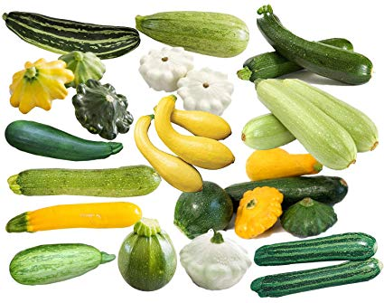
تهييء التربة
للحصول على تربة ذات تهوية عالية تسهل صرف المياه وتمكن من نمو جيد للجذور، ينصح بحرث الأرض على عمق 30 سنتم. ثم القيام بحراثتين سطحيتين متقاطعتين وذلك لتفتيت كتل التربة وتنعيمها و القضاء على الأعشاب الطفيلية وردم الأسمدة العضوية.

تحضير الشتلات
ينصح باقتناء مشاتل من منابت مرخص لها و مراقبة من طرف مصالح المكتب الوطني للسلامة الصحية للمنتوجات الغذائية، وذلك لضمان نقاوة الصنف و السلامة من الأمراض.
في حالة اللجوء إلى إنتاج الشتلات على مستوى المزرعة، يجب احترام ما يلي :
- أن يكون مكان المنبت محميا من الرياح
- استعمال أطباق ذات خلايا كبيرة الحجم
- عمق الزرع : 2 سم.
- بذر كمية إضافية في حدود 10% لتعويض النقص
- توفير درجة حرارة ملائمة للإنبات بين 25 و 28 درجة مئوية
- العناية بالمشاتل (الري، المداواة عند الضرورة)
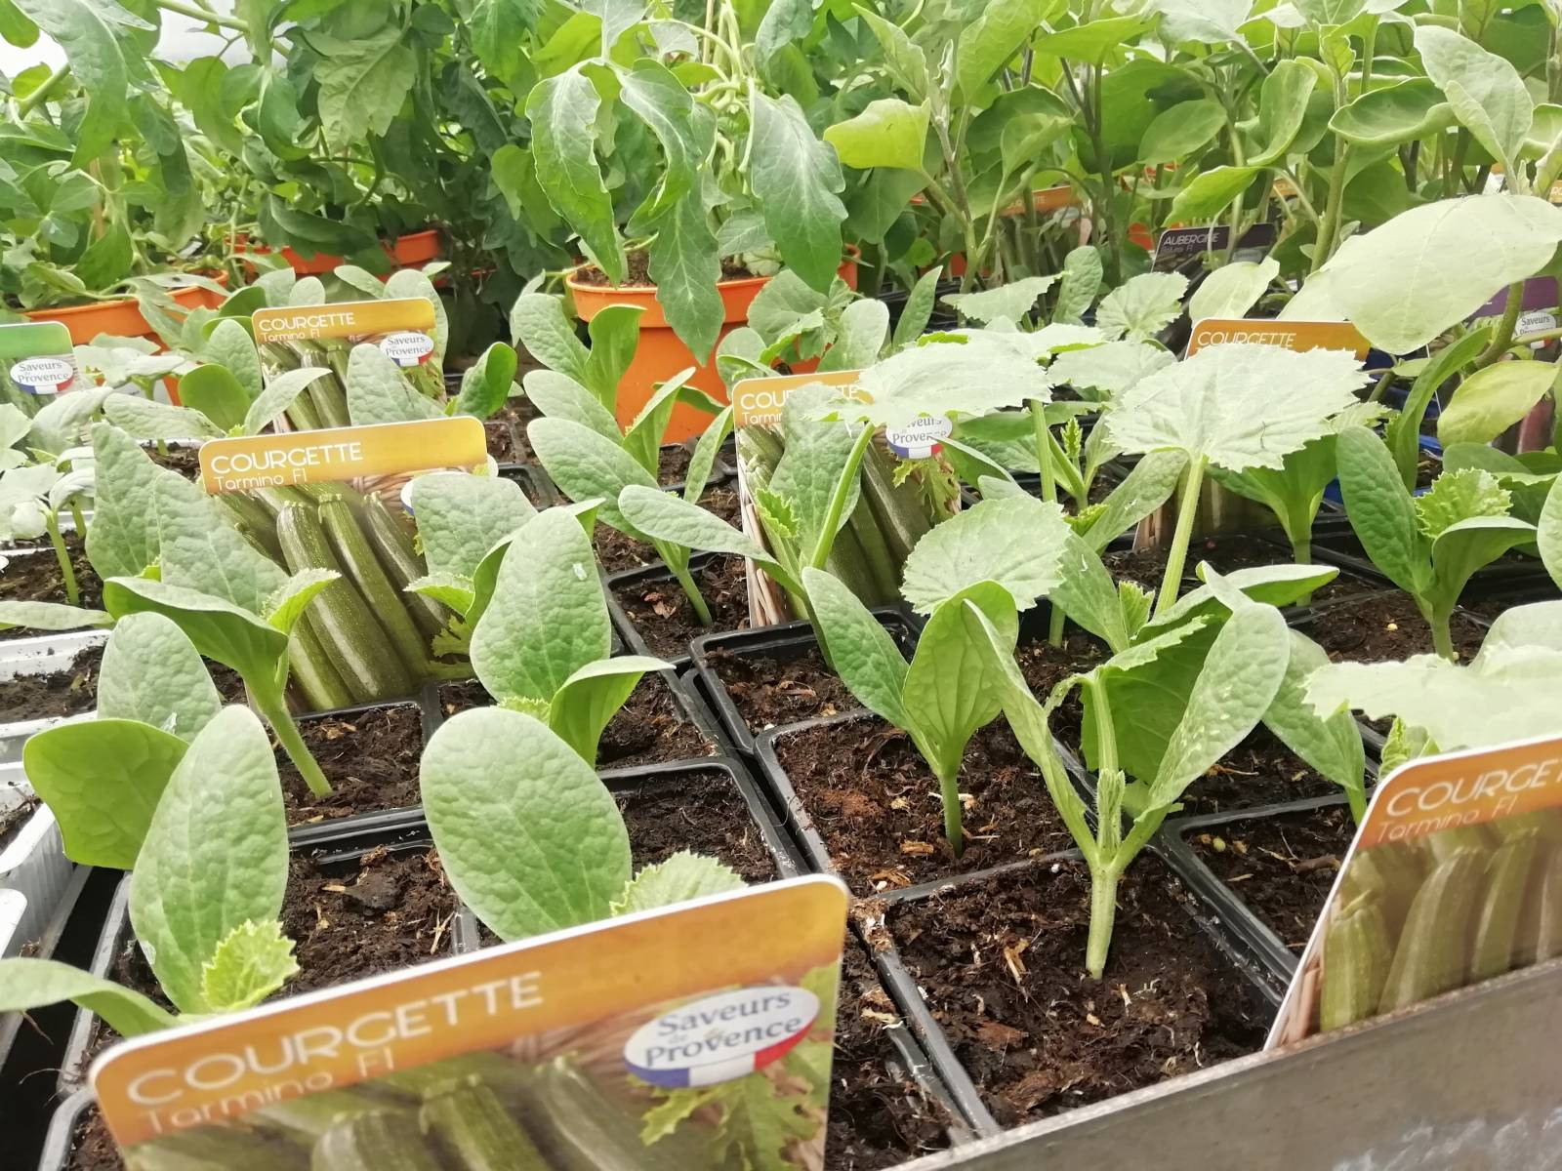
عملية الزرع
يتم نقل الشتلات في غضون مدة تتراوح ما بين 8 و 15 يوما من تاريخ الزرع، وبعد ظهور أول ورقتين. ولإنجاح هذه العملية يجب أن تكون الشتلات قوية و سليمة و يتراوح طولها ما بين 5 و 14 سم عند بلوغ مرحلة 2 إلى 3 ورقات.
تتراوح الكثافة ما بين 8000 و 22000 نبتة في الهكتار حسب الأصناف و نمط الزراعة (موسمية، بيوت بلاستيكية أو أنفاق).
يستحسن القيام بري القطعة قبل يومين أو ثلاثة أيام من عملية النقل. وتتم عملية الزرع حسب خطوط منفردة أو مزدوجة (حيث تغرس الشتلات بصفة غير متقابلة).
يتم اعتماد تباعد من 50 إلى 90 سم على الخطوط و من 90 إلى 140 سم بين الخطوط و حسب نمط الزراعة.

